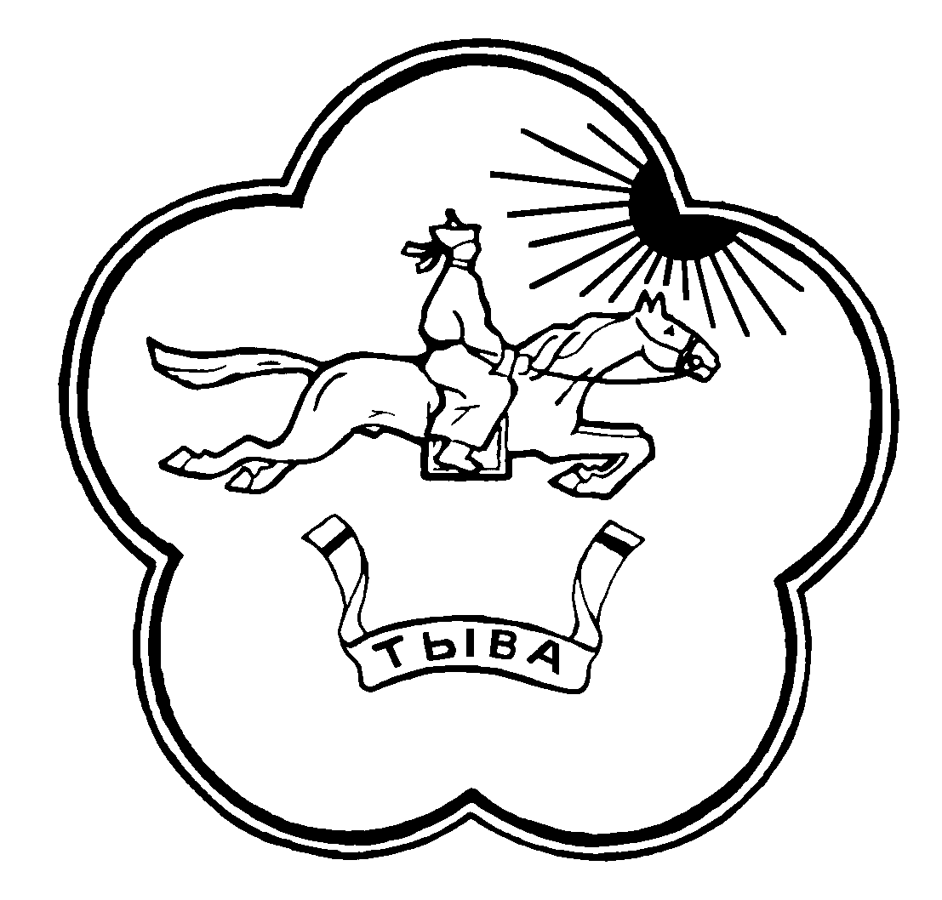
РЕСПУБЛИКА ТЫВА ТЫВА РЕСПУБЛИКАНЫН
ТЕС-ХЕМСКИЙ КОЖУУН ТЕС-ХЕМ КОЖУУННУН ХУРАЛ ПРЕДСТАВИТЕЛЕЙ ШУУРМАК СУМУЗУНУН
СУМОНА ШУУРМАКСКИЙ ТОЛЭЭЛЕКЧИЛЕР ХУРАЛЫ

Решение № 31
от «01» ноября 2018года с. Шуурмак

О назначении Председателя Совета женщин сумон Шуурмакский –
Тес-Хемского кожууна

В соответствии Федерального закона от 6 октября 2003 года № 131-ФЗ «Об общих принципах организации местного самоуправления в Российской Федерации» и Устава сумона Шуурмакский, Хурал представителей сумона Шуурмакский РЕШИЛ:

- Назначить Председателем Совета женщин сумона Шуурмакский Лайдып Зою Имажаевну с 01 ноября 2018 года.
2. Настоящее Решение опубликовать или обнародовать в установленном законом порядке.

Глава -Председателя
сельского поселения сумон
Шуурмакский Оюн А-К.А.

